渠城西区十期 QCX2023D13 地块
国有建设用地使用权

拍
卖
出
让
文
件

渠县公共资源交易服务中心
2024年11月

目 录

1.国有建设用地使用权拍卖出让公告…………………………1
2.国有建设用地使用权拍卖出让须知……………………3
3.QCX2023D13宗地界址平面图 ………………………… …18
4.QCX2023D13宗地规划条件… … ………… …… … … …19
5.QCX2023D13宗地规划红线图……… ………………… ……21
6.竞买申请书(范本)…………………………………………………22
7.承诺书(范本)………………………………………………………23
8.保证金承诺书(范本)…………………………………………………24
9.法定代表人身份证明书……………………………………………25
10.授权委托书(范本)……………………………………………26
11.拍卖出让成交确认书………………………………………………27
12.国有建设用地交接确认书………………………………………28
13.建设项目动工开发申报书………………………………………29
14. 建设项目竣工申报书………………………………………………30
15.国有建设用地使用权出让合同(范本) ……………………34

渠城西区十期 QCX2023D13地块国有
建设用地使用权拍卖出让公告
渠公共资土告字[2024]07号（第二次）

经渠县人民政府批准，渠县自然资源局决定以拍卖方式出让渠城西区十期 QCX2023D13地块国有建设用地使用权，渠县公共资源交易服务中心受出让人委托对以上宗地组织拍卖。现将有关事项公告如下：
- 拍卖出让宗地的基本情况和规划指标要求
宗地  编号 | 宗地  位置 | 出让  面积  (m²) | 土地  用途 | 出让年  限(年) | 土地开发程度 | 规划设计指标 |  |  |  | 拍卖  起叫价  (万元) | 增价  幅度 | 竞买  保证金  (万元) | 出让  底价
 |  |  |  |  |  | 容积率 | 建筑  密度 | 绿地率 | 其它  要求
渠城西区十期 QCX2023D13 | 渠江街道山星社  区（长德商贸城 G 地块位置） | 60894 | 住宅  兼容  商服 | 商服40  住宅70 | 净地 | ≤2.06 | ≤35% | ≥20% | 详见  规划  条件 | 16200 | 20万元或20万元的整倍数 | 5000 | 有

- 土地开发程度
渠城西区十期 QCX2023D13地块土地开发程度为“净地”“净地”指交地时完成宗地内地上建（构）筑物、附着物等征收安置补偿工作，不含附着物清除、坟墓就地处理、废弃杆线（管）清理、场地平整、地下管网建设等。
三、竞买主体资格
凡中华人民共和国境内外的法人、自然人和其他组织（法律法规或出让文件有特殊规定的除外）均可申请参加竞买。可以单独竞买，也可以联合竞买。
四、确定竞得人方式
本次拍卖的国有建设用地使用权出让政府设有底价，采用增价拍卖方式竞价，按照不低于政府出让底价价高者得的原则确定竞得人。
五、拍卖出让文件的取得
1.本次国有建设用地使用权拍卖出让文件网上下载，竞买申请人须在渠县公共资源交易服务网（https://www.dzggzy.cn/qxweb/进入旧版入口）查阅网上操作指南，完成用户注册、网上报名、缴纳竞买保证金等。
2.竞买申请人可于2024年11月5日至2024年11月25日17时30分通过渠县公共资源交易服务网免费获取拍卖出让文件。
六、申请文件递交及资格审查
1.已完成用户注册的竞买申请人须在2024年11月25日17时30 分 之前经渠县公共资源交易服务网通过系统提交竞买申请。
2.已通过系统提交竞买申请的竞买申请人，须将竞买申请文件原件在2024年11月26日09 时30分之前的工作时间现场提交至渠县公共资源交易服务中心交易受理股，未按时现场提交竞买申请文件的视为自行放弃竞买资格。
3.通过竞买资格审查的竞买申请人须在2024年11月26日10 时30 分前自行通过渠县公共资源交易服务网打印竞买资格确认书并带到拍卖现场。(打印时间可能因资格审查而延迟)。
七、拍卖时间及地点
1.拍卖时间：2024年11月26日10 时30 分
2.拍卖地点：渠县公共资源交易服务中心拍卖室
八、竞买保证金缴纳账户
1.收款账户：渠县公共资源交易服务中心
2.账 号：系统自动生成（通过渠县公共资源交易服务交易平台获取虚拟子账号方式按竞买宗地对应金额足额缴纳竞买保证金）。
3.竞买保证金到账截止时间为2024年11月25日17 时30 分。
九、出让人与竞买受理单位
1.出让人：渠县自然资源局
联系地址：四川省渠县渠江镇和平街54号
联系人：傅先生 联系电话：0818-7213533
2.竞买受理单位：渠县公共资源交易服务中心
联系地址：渠县小溪路宏溪苑三楼
联系人：潘女士 联系电话：0818-7151070

渠县公共资源交易服务中心
2024年11月5日

渠城西区十期 QCX2023D13 地块国有建设用地使用权拍卖出让须知

根据《中华人民共和国土地管理法》《中华人民共和国城市房地产管理法》《招标拍卖挂牌出让国有建设用地使用权规定》《招标拍卖挂牌出让国有建设用地使用权规范》《四川省人民政府关于进一步加强土地出让管理规定的通知》（川府发[2014]58号）《四川省国土资源厅关于贯彻四川省人民政府进一步加强土地出让管理规定的实施意见》（川国土资发［2015］12号）《四川省人民政府办公厅关于进一步做好当前房地产市场调控工作的通知》（川办发〔2018〕62号）等有关规定，经渠县人民政府批准，渠县自然资源局决定拍卖出让渠城西区十期 QCX2023D13国有建设用地使用权。
一、出让人与拍卖人
本次国有建设用地使用权拍卖出让人为渠县自然资源局（以下简称“出让人”），由渠县公共资源交易服务中心（以下简称“拍卖人”）具体组织实施。
二、拍卖出让原则
本次国有建设用地使用权拍卖出让遵循公开、公平、公正和诚实信用原则。
- 出让宗地的基本情况及规划指标
渠城西区十期 QCX2023D13 地块位于渠县渠江街道山星社区（长德 商 贸城G地块位置），建设用地面积 60894 平方米，其国有建设用地使用权为渠城西区 QCX1301 宗地通过收购纳入县政府土地储备库的国有存量建设用地。
界址和面积以渠县自然资源勘测事务中心提供的供地平面图为准。
1.用地位置：渠县渠江街道山星社区。
2.用地性质：商住用地。
3.用地面积：建设用地面积 60894 平方米。
4.容积率≤2.06，建筑密度≤35%，绿地率≥20%，商业比例≤10%，建筑限高≤80 米。
5.抗震设防：按国家抗震设防规范设计。
6.消防、节能及排污要求：按现行有关规范设置。
7.应按国家现行有关规定和标准编制该项目建设工程设计方案，并按程序审批后实施
8.未尽事宜，应按国家现行有关技术规范执行。
- 竞得人另需承担的权利与义务
1.竞得人必须在渠县境内注册成立具有独立法人资格的房地产开发公司。对竞得土地进行开发建设的施工队伍应选择渠县注册的建筑公司，实现产值就地入统和税收就地缴纳。
2.竞得人必须在竞得地块内按照计容住宅建筑面积 3‰的比例按规划要求配建一个以上社区综合服务设施，其建筑面积不计入项目容积率；工程竣工达到交付使用条件后，对住宅小区及社区综合服务设施一并组织竣工验收，经验收合格后无偿移交给县人民政府。竞得人同时与县人民政府国有资产管理部门签订《社区综合服务设施移交协议书》并按程序办理《不动产权证书》，其土地使用权性质为划拨。物业服务用房按照房屋总建筑面积的2‰建设。业主委员会议事活动用房按照不低于 30 平方米建设。
3.拍卖出让地块应按规定编制建设工程设计方案，并按规定程序审批同意后实施。土地竞得人在建设过程中，应保持安全间距，并严格按照相关行业技术规程规范操作,确保施工及用地安全。
4.土地拍卖出让成交后，竞得人必须当场签订《土地成交确认书》。如果竞得人拒绝签订《土地成交确认书》，其缴纳的竞买保证金不予退回，出让人有权将拍卖出让土地无偿收回，并有权按照相关规定追究竞得人的相关责任。《土地成交确认书》签订后 10 个工作日内，竞得人必须与出让人签订《国有建设用地使用权出让合同》，并在签订《出让合同》后 30 日内缴清全部土地出让价款的 50%，在签订《出让合同》后 6 个月内缴纳至全部土地出让价款的 80%，余款在成交之日起 1 年内缴清。如果竞得人未在规定时间内缴清全部土地价款，所缴纳竞买保证金不予退回，逾期将依法追收出让价款违约金，或依法终止出让合同，收回国有建设用地使用权重新组织出让，并按有关规定追究竞得人的法律责任。
5.土地竞得人在取得《建设用地规划许可证》前，必须委托具有地灾评估资质的中介机构完成竞得宗地地质灾害危险性评估，并向出让人提交评估报告，严格按报告要求加强地质灾害防治与治理工作；同时严格按照生态环境保护的相关要求，开展土壤污染状况调查，落实生态环境保护措施，其地灾评估及防治与治理费用、土壤污染状况调查费用由土地竞得人承担。
6.对土地公开出让工作中涉及的土地交易费、公证费由土地竞得人按相关规定缴纳；同时不免除土地竞得人按照法律、法规及相关规定应该办理的环保、城管、消防、交运等相关手续，其费用由土地竞得人承担。
五．宗地其他事项
1.在竞得人签订《国有建设用地使用权出让合同》并缴清全部土地出让价款的 50%后 10 个工作日内核发《建设用地规划许可证》。在竞得人提出土地登记申请并提交完整资料，并缴清全部土地出让价款后，10 个工作日内向其颁发《不动产权证书》。
2.本次出让地块建设时涉及宗地内外有关用水、用气、污水排放及其他设施与宗地外主管线、用电变电站接口和引入工程，按有关规定办理。
3.该宗地未经依法批准，不得擅自改变土地用途、增加容积率。
六．土地交付时间、开（竣）工时间
交地时间：缴清全部土地出让价款的 50%并领取《建设用地规划许可证》后 2 个月内按“净地”+现状土地条件标准交付土地。该宗地范围内的地下资源、埋藏物不属于国有建设用地使用权出让范围。
开（竣）工时间：竞得人应在土地交付之日起 6 个月内开工建设，自开工之日起 3 年内竣工。竞得人在项目开工、竣工时，必须向县自然资源局书面申报。若竞得人不能按期开工，应提前15 日向出让方提出延建申请，经出让方同意后方可延期建设，其项目竣工时间相应顺延，但延建期限不得超过 1 年，其延期时限在《国有建设用地使用权出让补充合同》中予以明确。若不申报超过合同时限6个月或超过补充合同约定时限仍未完成项目建设的，出让方可以无偿收回剩余建设用地使用权。
七．竞买主体资格
（一）参加竞买主体资格人员
凡中华人民共和国境内外的法人、自然人和其他组织（下列第〈二〉款规定者除外），均可申请参加竞买。可以单独竞买，也可以联合竞买。
（二）不得参加本次竞买资格人员
1.竞买人在渠县境内欠缴土地价款的；
2.在历年依法取得的建设用地项目中，未按《出让合同》约定开（竣）工建设，造成土地闲置的；
3.竞买保证金属于银行贷款、股东借款、转贷和募集资金的；
4.在金融、住建、自然资源等部门有不良记录的；
5.法律法规及行政规章、规范性文件等明确规定不得参与竞买的情形。八.竞买保证金
（一）竞买保证金
渠城西区十期 QCX2023D13宗地国有建设用地使用权竞买保证金为5000万元。
(二)竞买受理单位
收款单位：渠县公共资源交易服务中心
(三)竞买银行账号
银行账号：系统自动生成（通过渠县公共资源交易服务交易平台获取虚拟子账号方式按竞买宗地对应金额足额缴纳竞买保证金）。
（四）注意事项
1.竞买人在缴纳竞买保证金时，请务必认真、准确填写相关保证金虚拟子账号，以确保保证金的安全、有效、准确。未按模块中显示保证金缴纳账户信息缴纳投标保证金的，否则不予受理。
2.竞买人需通过系统打印竞买保证金缴纳凭据，并按要求附在竞买申请文件中同时提交。
3.竞买保证金到账截止时间为2024年11月25日17时30分。
九、竞买申请文件
（一）拍卖文件的获取
竞买申请人可于2024年11月5日至2023年11月25日17时30分前工作时间内，通过渠县公共资源交易服务网（https://www.dzggzy.cn/qxweb/进入旧版入口）获取拍卖出让文件。
（二）拍卖文件的内容
1．拍卖出让公告
2．拍卖出让须知
3．宗地平面界址图
4．规划指标文件及规划红线图（复印件）
5．竞买申请书(范本）
6．竞买保证金承诺书(范本）
7．法定代表人身份证明书（范本）
8．授权委托书(范本）
9．成交确认书(初稿）
10．交地确认书(范本）
11．建设项目动工开发申报书(范本）
12．建设项目竣工申报书(范本）
13．《国有建设用地使用权出让合同》(范本）
14．其他相关资料
（三）申请文件的内容
竞买申请文件应包括：
1．法人申请的，应提交下列文件：
（1）竞买申请书。
（2）法人单位有效证明文件。
（3）法定代表人有效证明文件。
（4）申请人委托他人办理的，应提交授权委托书及委托代理人的有效身份证明文件。委托实行当面委托或公证委托，当面委托是指委托人应在规定的时间内，亲自到渠县公共交易服务中心工作人员面前当面签署授权委托书；公证委托是指委托人不能亲自到渠县公共交易服务中心签署授权委托书，应提交经公证机关公证的授权委托书。
（5）开户许可证。
（6）竞买保证金缴纳凭证。
（7）保证金承诺书。
（8）承诺书。
（9）法人、法定代表人金融机构的信用报告。
（10）拍卖文件规定需要提交的其他文件。
2．自然人申请的，应提交下列文件：
（1）竞买申请书。
（2）申请人有效身份证明文件。
（3）对竞得土地后拟注册成立新公司进行开发建设的，申请人须在申请书中明确新公司的出资构成、成立时间、合同签定方式等内容。
（4）申请人委托他人办理的，应提交授权委托书及委托代理人的有效身份证明文件。委托实行当面委托或公证委托，当面委托是指委托人应在规定的时间内，亲自到渠县公共交易服务中心工作人员面前当面签署授权委托书；公证委托是指委托人不能亲自到渠县公共交易服务中心签署授权委托书，应提交经公证机关公证的授权委托书。
（5）竞买保证金缴纳凭证。
（6）保证金承诺书。
（7）承诺书。
（8）申请人金融机构的信用报告。
（9）拍卖文件规定需要提交的其他文件。
3．其他组织申请的，应提交下列文件：
（1）竞买申请书。
（2）表明该组织合法存在的文件或有效证明。
（3）申请人委托他人办理的，应提交授权委托书及委托代理人的有效身份证明文件。委托实行当面委托或公证委托，当面委托是指委托人应在规定的时间内，亲自到渠县公共交易服务中心工作人员面前当面签署授权委托书；公证委托是指委托人不能亲自到渠县公共交易服务中心签署授权委托书，应提交经公证机关公证的授权委托书。
（4）开户许可证。
（5）竞买保证金缴纳凭证。
（6）保证金承诺书。
（7）承诺书。
（8）法人、法定代表人金融机构的信用报告。
（9）拍卖文件规定需要提交的其他文件。
4．联合申请的，应提交下列文件：
（1）联合申请各方共同签署的申请书。
（2）联合申请各方的有效证明文件。
（3）联合竞买协议，协议要规定联合各方的出资比例、联合各方的权利和义务，并明确办理相关手续的委托人和签定《国有建设用地使用权出让合同》时的受让人。
（4）申请人委托他人办理的，应提交授权委托书及委托代理人的有效身份证明文件。委托实行当面委托或公证委托，当面委托是指委托人应在规定的时间内，亲自到渠县公共交易服务中心工作人员面前当面签署授权委托书；公证委托是指委托人不能亲自到渠县公共交易服务中心签署授权委托书，应提交经公证机关公证的授权委托书。
（5）竞买保证金缴纳凭证。
（6）保证金承诺书。
（7）承诺书。
（8）法人、法定代表人金融机构的信用报告。
（9）拍卖文件规定需要提交的其他文件。
5．境外申请人申请的，应提交下列文件：
（1）竞买申请书。
（2）法人单位有效证明文件。
（3）境外法人、自然人、其他组织的有效身份证明文件。
（4）申请人委托他人办理的，应提交授权委托书及委托代理人的有效身份证明文件。委托实行当面委托或公证委托，当面委托是指委托人应在规定的时间内，亲自到渠县公共交易服务中心工作人员面前当面签署授权委托书；公证委托是指委托人不能亲自到渠县公共交易服务中心签署授权委托书，应提交经公证机关公证的授权委托书。
（5）开户许可证。
（6）竞买保证金缴纳凭证。
（7）保证金承诺书。
（8）承诺书。
（9）法人、法定代表人金融机构的信用报告。
（10）拍卖文件规定需要提交的其他文件。
上述文件中，申请书必须用中文书写，其他文件可以使用其他语言，但必须附中文译本，所有文件的解释以中文译本为准。
（四）申请文件的编制
1.资料一律用A4纸。
2.证件复印件与工作人员审阅的原件一致。
3.证件复印件盖竞买申请人印章有效，再次复印的无效。
4.除签字处的空格外，一律实行打印填写（不需要填写的空格可保留，也可以删掉）。打印不完善或手工填写按无效申请处置。
5.按提供范本的格式提供相应的资料。
6.按范本提示的签字盖章完成签字盖印章。
7.竞买申请文件正本1份、副本4份分别装订，共计五本。正本文件必须是提交竞买保证金缴纳凭证等原件并签字加盖申请人印章的申请文件（注明“正本”字样），副本为加盖申请人印章的正本复印件（注明“副本”字样）。
（五）现场提交申请文件的密封
所提交的竞买申请文件1正4副共计五本一并装入同一密封袋中，密封袋应粘贴牢固，密封袋上应注明竞买国有建设用地使用权编号、竞买申请人名称、提交申请文件时间，在密封袋上加盖竞买申请人印章。
（六）申请文件的递交
- 系统提交竞买申请
已完成用户注册的竞买申请人须通过渠县公共资源交易服务网系统提交竞买申请文件。
- 现场递交申请文件
（1）递交时间：已通过系统提交申请的竞买申请人，须在2024年11月26日9时00分至9时30分的工作时间将竞买申请文件现场提交至渠县公共资源交易服务中心交易受理股，未按时现场提交竞买申请文件的视为自行放弃竞买资格。提交申请文件时，同时应提交竞买申请人法人身份证复印件；若法人不能现场提交申请文件的，必须提交竞买申请人法人代表授权委托书、加盖竞买申请人印章的法人代表身份证复件及被委托人身份证明复印件，被委托人并需出示身份证原件。
（2）递交地点 ：渠县公共资源交易服务中心交易受理股。
（3）收件编号：年月日时分均取两位数+法定代表人身份证或受托人身份证的4位尾数。
（4）凭证：收件人以编号出据收件凭证。
十、竞买资格审查
（一）竞买资格的审查
渠县公共资源交易服务中心负责组织相关方进行资格审查。按规定时间提交申请和缴纳竞买保证金且通过资格审查的，方能取得竞买资格。
符合竞买资格条件的申请人，达到1家以上（含1家），可举行拍卖活动。
经审查，有下列情形之一的，其申请无效：
1.申请人不具备竞买资格的。
2.未按规定缴纳竞买保证金的。
3.申请文件不齐全或不符合法律法规和出让文件规定的。
4.委托他人代理，但委托文件不齐全或不符合规定的。
5.提交的资料未密封完好的。
6．属于本《出让须知》限制条件的。
7．法律法规规定的其他情形。
（二）竞买资格的确认
经审查，竞买申请人按规定交纳竞买保证金、竞买申请文件合格的，竞买申请人须在2024年11月26日10时30分前自行通过渠县公共资源交易服务网（https://www.dzggzy.cn/qxweb/进入旧版入口）打印竞买资格确认书并带到拍卖现场。(打印时间可能因资格审查而延迟)。
十一、答疑及现场踏勘
竞买申请人对拍卖出让文件有疑问的，可以在申请竞买前以书面或者口头方式向拍卖人咨询，提交竞买申请文件后不予受理。申请人需对拟出让宗地进行现场踏勘的，可自行前往现场踏勘，也可以在提交竞买申请文件前以书面方式向出让人申请现场踏勘，提交竞买申请文件后不再受理。
十二、拍卖有关事宜
(一)拍卖时间
本次拍卖会于2024年11月26日10时30 分举行。
（二）拍卖地点
渠县公共资源交易服务中心拍卖室
（三）监督与公证
本次国有建设用地使用权拍卖出让活动全程将在出让人和有关单位监督下进行，并邀请公证机关对本次拍卖活动进行公证。
（四）竞价方式
采用增价拍卖方式竞价。
(五)拍卖起叫价、增价幅度
渠城西区十期 QCX2023D13国有建设用地使用权拍卖起叫价为16200万元人民币，增价幅度为20万元或20万元的整倍数。
（六）竞价规则
1.本次国有建设用地使用权拍卖出让政府设有底价，采用增价拍卖方式竞价，按照不低于政府出让底价价高者得的原则确定竞得人。
2.凡参加拍卖的竞买人必须承认起叫价。竞买人以举牌方式应价，也可以报价，但报价的加价幅度不得小于土地招拍挂主持人宣布或调整的增价幅度。竞买采取有序竞价和自由竞价方式进行，即第一轮为有序竞价：按竞价号牌由小到大顺序竞价号牌依次应价，其增加幅度为20万元人民币或土地招拍挂主持人调整的增加幅度，若不应价，则视为违约；有序竞价结束后即进入第二轮自由竞价，其增加幅度为20万元人民币整倍数或土地招拍挂主持人调整的增价幅度；竞买人一经应价或报价，不可撤回。
3.竞买人一经应价或报价，即具有法律效力，如有新的更高价出现，前一应价自动失效。
4.本次出让国有建设用地使用权均设有出让底价，最后应价未达到底价的，土地招拍挂主持人宣布流拍，拍卖会议主持人终止拍卖活动；应价不低于底价的，土地招拍挂主持人落槌表示拍卖成交，并宣布最高应价者为竞得人。
（七）《成交确认书》的签定
确定竞得人后，拍卖人与竞得人须当场签定《国有建设用地使用权拍卖出让成交确认书》。
十三、拍卖程序
（一）拍卖会程序
1.拍卖会议主持人宣布拍卖会开始。
2.拍卖会议主持人邀请出让人、土地招拍挂主持人、公证员、记录员就位。
3.拍卖会议主持人清点竞买人到场情况及介绍注意事项。
4.公证员核实竞买人身份和组织竞买人抽取竞价顺序牌。
5.设有底价的，公证员检查并展示底价密封情况。
6.招拍挂主持人介绍拍卖出让宗地的位置、面积、界址、空间范围、现状、用途、使用年限、规划指标要求，开工时间、竣工时间等土地使用条件及注意事项。
7.土地招拍挂主持人组织竞价活动。土地招拍挂主持人宣布拍卖宗地的起叫价、增价规则和增价幅度，并明确提示是否设有底价。在拍卖过程中，土地招拍挂主持人可根据现场情况调整增价幅度；竞买人必须参与一次或一次以上报价，否则视为违规违约；竞价时由受托人举牌报价报价。
8.土地招拍挂主持人逐一询问竞买人是否听清、听明白。
9.土地招拍挂主持人报出起叫价，宣布竞价开始。
10.竞买人举牌应价或报价，首轮竞价结束后应宣布有序竞价结束转为自由竞价。
11.土地招拍挂主持人确认该竞买人应价或者报价后继续竞价。
12.土地招拍挂主持人连续三次宣布同一应价或报价而没有再应价或报价，土地招拍挂主持人宣布竞价结束。
13.土地招拍挂主持人当众打开政府底价，最后报价的价格不低于政府底价的，土地招拍挂主持人落槌表示拍卖成交，并宣布最高应价者为竞得人。最后报价的价格低于政府底价的，土地招拍挂主持人宣布流拍,拍卖会议主持人宣布本次拍卖会终止。成交结果对竞得人和出让人均具有法律效力。
14.公证员致现场公证词。
15.拍卖会议主持人主持拍卖人与竞得人在现场签定《国有建设用地使用权拍卖出让成交确认书》。
（二）确定竞得人后，拍卖人与竞得人须当场签定《国有建设用地使用权拍卖出让成交确认书》。《国有建设用地使用权拍卖出让成交确认书》是成交结果的书面证明，拍卖人和竞得人不按规定签定的、竞得人拒绝签署的、拍卖人改变结果的、竞得人放弃竞得标的的，均不能对抗拍卖成交的法律效力，并应承担相应的法律责任。
（三）出让人与竞得人依据本《出让须知》、《国有建设用地使用权拍卖出让成交确认书》的约定签定《国有建设用地使用权出让合同》。
（四）出让结果公布
本次国有建设用地使用权拍卖会结束后10个工作日内，拍卖人将在中国土地市场网、渠县公共资源交易服务网上同步发布此次国有建设用地使用权拍卖出让结果。
十四、注意事项
（一）特别提醒：资格审查结束后即将举行拍卖活动，通过资格审查的竞买申请人须做好竞买相关事宜准备。竞买申请人应带法人公章，以方便《国有建设用地使用权拍卖出让成交确认书》的签定。
（二）竞买申请人须全面阅读有关拍卖文件和现场踏勘或答疑，申请文件一经提交受理确认后，即视为竞买人对拍卖文件及宗地现状不持异议、完全接受，并对有关承诺承担法律责任。
（三）公告发布后可能出现延期、中止、终止等变更情况，为保障各竞买人顺利参加本次拍卖活动，敬请各竞买人在交易开始前随时关注查阅渠县公共资源交易服务网（https://www.dzggzy.cn/qxweb/进入旧版入口）相关公告信息，其补充、变更、澄清公告与本拍卖出让公告、拍卖出让文件具有同等法律效力。
（四）拍卖出让文件中土地使用条件和规划技术指标，以相关职能部门或主管单位出具的文书为准。
（五）竞买申请人竞得土地后，拟成立新公司进行开发建设的，应在申请书中明确新公司的出资构成（出资构成即为新公司成立后各股东投资金额或比例，土地竞买时申请书明确竞买主体及控股权在成立新公司时不得改变）、成立时间等内容。出让人可以根据拍卖结果和竞得人签定的《国有建设用地使用权出让合同》，在竞得人按约定办理完新公司注册登记手续后，再与新公司签定《国有建设用地使用权出让合同变更协议》；也可直接与新公司签定《国有建设用地使用权出让合同》。
（六）竞得人缴纳的竞买保证金作为土地出让定金转给出让人；未竞得的竞买申请人缴纳的竞买保证金，拍卖人在拍卖活动结束、竞买人提出书面申请后5个工作日内予以退还，不计利息。
（七）有下列情形之一的，拍卖人有权在拍卖会前或者会中终止拍卖活动，并通知竞买人。
1.竞买人串通损害国家利益、社会利益或他人合法权益的。
2.拍卖工作人员私下接触竞买人，足以影响拍卖公正性的。
3.出让宗地土地开发程度与实际情况不相符的。
4.应当依法终止拍卖活动的其他情形。
（八）有下列行为之一的，视为违约。竞得人若违约，视为自动放弃竞得资格，所支付的竞买保证金、交易服务费概不退还，3年内不得参加拍卖人举办的国有建设用地使用权公开出让竞投、竞买，并纳入不诚信记录管理，出让人将追究竞得人成交价款20%的违约金。出让人有权将该宗地再行出让，原竞得人必须支付拍卖人组织的上一次拍卖出让所产生的前期费用、以及再次公开出让竞得人需支付的交易服务费；再行出让的价格低于原拍卖成交价的，原竞得人必须补足差额，以及实现该债权的诉讼费、仲裁费、律师代理费等其他费用。
1.竞得人提供虚假文件隐瞒事实的。
2.竞得人采取行贿、恶意串通、非法手段竞得的。
3.竞买人不出席拍卖会的。
4.竞买人没有进行1次举牌应价或报价的。
5.竞得人开具的银行票据在有效期内不能兑现或不能全部兑现的。
6.竞得人不在规定时间内全额支付成交价款、交易服务费的。
7．竞得人逾期或拒绝签定《国有建设用地使用权拍卖出让成交确认书》的。
8.竞得人逾期或拒绝签定《国有建设用地使用权出让合同》的。
9.法律法规规定的其他情形。
（九）拍卖不成交的，由渠县公共资源交易服务中心按规定和委托重新组织拍卖出让。
（十）参加拍卖活动人员，应遵守现场拍卖纪律，服从现场管理人员的监督管理；不按时参加拍卖活动的，属自愿放弃竞买，视为违约。
十五、其他事项
（一）场地平整及相邻权
场地平整由竞得人自行实施，所需费用自行承担；竞得人在进行场地平整及建设过程中必须保证相邻宗地的单位和个人的正常生产生活及安全。
（二）基础设施配套
1.出让宗地已具备动工开发所必需的水、电、路等基本条件并至宗地红线外围，接驳事项由竞得人按现行法律、法规、规范要求，自行向相关部门申请并组织实施建设，所需费用由竞得人承担。
2.出让宗地周围水、电等市政设施，不能满足竞得人开发需要的容量时，由竞得人自行向有关部门申请办理增容手续并承担相关费用。
（三）开工、竣工要求
实行开工、竣工申报制度，对不按时开、竣工的，应按合同约定处理。对不执行申报制度的，按有关规定执行。
（四）相关税费的缴纳
1.税
本次拍卖出让国有建设用地使用权涉及的税，由竞得人自行到税务部门缴纳。
2.公证费
本次拍卖出让活动全程将在拍卖人邀请的公证机关监督下进行，并现场公证。其公证费（收费标准按照川发改价格[2017]310号文件执行）由竞得人承担，竞得人自行到公证机关缴纳公证费。
3.交易服务费
竞得人按拍卖出让成交价款足额缴纳交易服务费（按照川价发［2006］229号文件执行）。
4.拍卖出让成交确认书的领取
在足额缴纳交易服务费和公证费，竞得人方能领取《国有建设用地使用权拍卖出让成交确认书》，拍卖人5个工作日内向出让人移交资料，由竞得人与出让人签定《国有建设用地使用权出让合同》。
5.其他费用
不免除土地竞得人按照法律、法规及相关规定应办理的环保、城管、消防、交运等相关手续，其费用由土地竞得人承担。
（五）宗地面积的增减
1．拍卖国有建设用地使用权成交额不受界址坐标范围内面积增减的影响。
2．土地颁证面积以县政府最终颁发的《不动产权证书》载明面积为准。竞得人必须按照规划建设主管部门确定的建筑后退红线进行开发建设，竞得人不得因城市规划确定后退红线或其他原因使土地面积减少而要求出让人退还土地价款及其他费用。
（六）土地闲置
超过出让合同约定的动工开发日期满１年未动工开发的，征收相当于国有建设用地使用权出让金20％的土地闲置费；满２年未动工开发的，无偿收回国有建设用地使用权。
（七）公用事业建设
竞得人应当同意政府为公用事业需要而铺设的各种管道管线进出、通过、穿越受让宗地。
十六、特别声明
鉴于拍卖是一种特殊的交易方式，敬请各位竞买申请人在竞买时严格遵守本《出让须知》，审视自身承受能力，慎重从事，三思而后行，一经举牌应价，土地招拍挂主持人落槌成交，买卖双方均无权反悔，否则将承担法律责任。
十七、会场纪律
参加拍卖大会的全体人员必须服从拍卖会议主持人的统一指挥，在其指定的位置就座。必须保持会场的安静、严肃，不得在场内随意走动，并将手机关闭或调到静音、震动模式，不得影响工作人员的正常工作，严禁高声喧哗；陪同人员不得直接参与竞投报价，在与应价人传递信息或商量时，不得影响他人；在竞价过程中，竞买人必须绝对服从土地招拍挂主持人的裁定，严禁扰乱拍卖会场秩序，违者将按有关规定给予处罚，并同时追究其造成经济损失的相应责任；爱护会场的公共财物，如有损坏照价赔偿；拍卖会结束后，依次退场，不得拥挤。不遵守拍卖会场纪律者，将取消其竞买资格，并责令其退出会场。
十八、拍卖人对本《出让须知》有最终解释权，未尽事宜依照自然资源部《招标拍卖挂牌出让国有建设用地使用权规范》等法律法规办理。

渠城西区十期 QCX2023D13地块规划红线图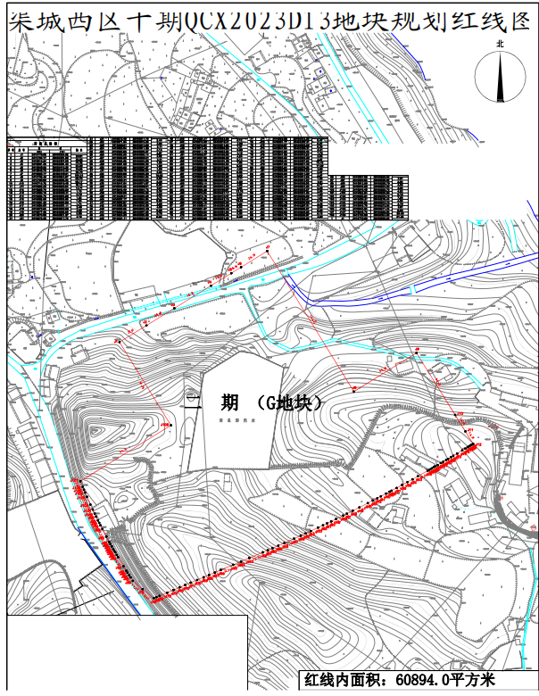

渠城西区十期 QCX2023D13地块规划条件
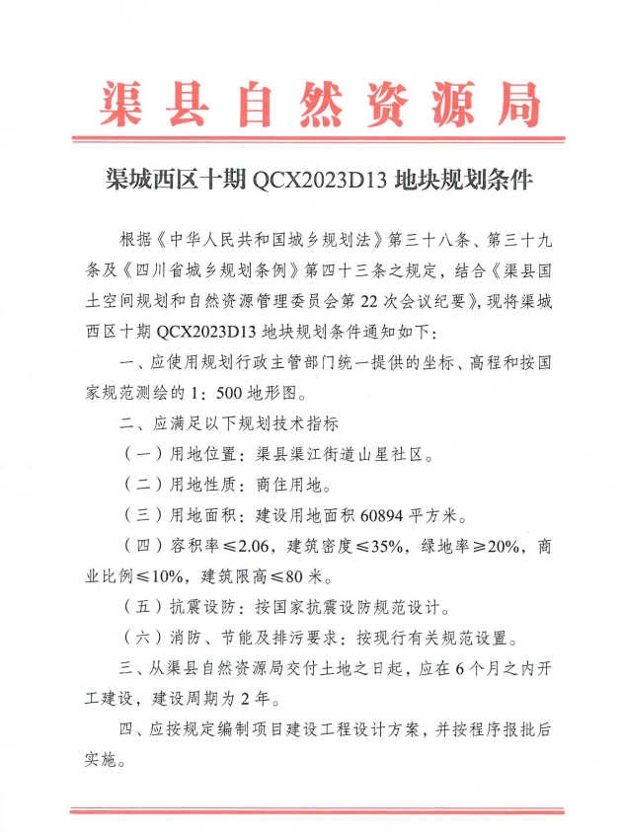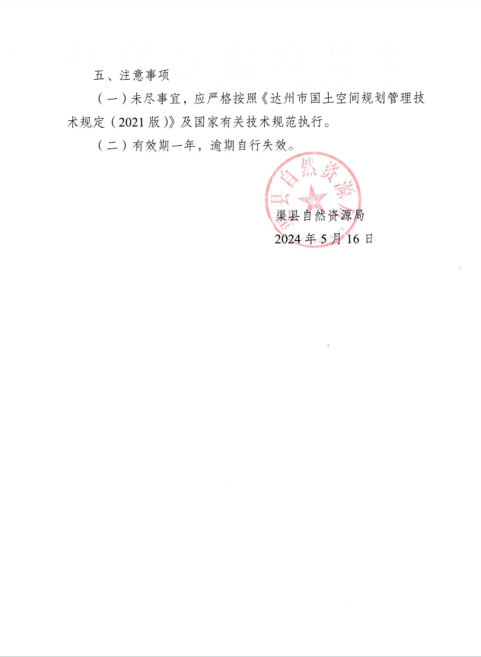

渠城西区十期 QCX2023D13地块勘测定界图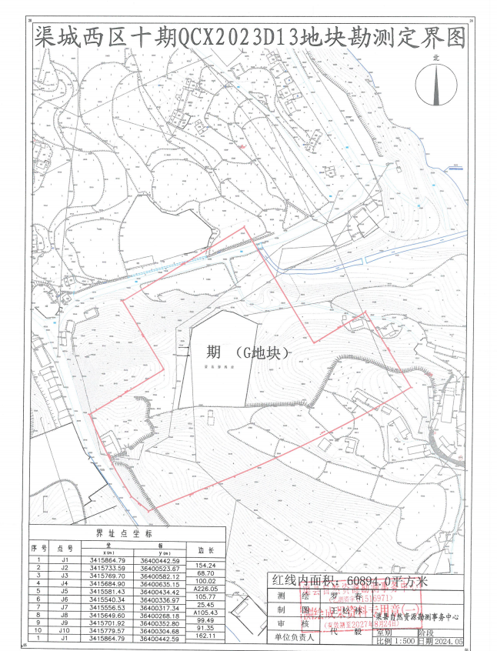

竞 买 申 请 书
(范本)
《竞买申请书》以交易系统中打印为准。

备注：如申请人竞得后拟成立新公司的，根据出让文件要求在系统中必须填写新公司成立的相关信息和新公司出资构成（出资构成即为新公司成立后各股东投资金额或比例，土地竞买时申请书明确竞买主体及控股权在成立新公司时不得改变）等。

承 诺 书

渠县公共资源交易服务中心：
我方承诺参加 年 月 日 时拍卖出让的 宗地竞买，所提交的申请文件中相关证明文件及资料客观、真实、有效，在金融、建设、自然资源等部门无不良记录。若我方提交虚假证明文件或资料，一经查实，拍卖人有权取消我方竞买资格；若我方已经竞得该国有建设用地使用权的，取消我方竞得权利，竞买保证金不予退还；若我方不严格履行拍卖文件的规定和要求，拍卖人有权进一步向我方追究相关法律责任。

特此承诺

承诺人（法定代表人）签字：
年 月 日

保证金承诺书

渠县公共资源交易服务中心：
我方承诺参加 年 月 日拍卖出让的 国有建设用地使用权竞买，我方所交保证金不属于银行贷款、股东借款、转贷和募集资金。
特此承诺。

承诺人（法定代表人）签字：
年 月 日

法定代表人身份证明书

渠县公共资源交易服务中心：
××同志（身份证号码： ）在我单位任职务，系我单位法定代表人，特此证明。
年 月 日

注：企事业单位、机关、团体的主要负责人为本单位的法定代表人；

授 权 委 托 书
(范本)
委托人 |  |  | 受托人
姓 名 |  |  | 姓 名
性 别 |  |  | 性 别
出生年月 |  |  | 出生年月
工作单位 |  |  | 工作单位
职 务 |  |  | 职 务
证件号码 |  | 身份证（）护照（） | 证件号码 | 身份证（）护照（）
本人授权 (受托人)代表本人参加 年 月 日 时 分在渠县公共资源交易服务中心开标1室举办的编号 国有建设用地使用权拍卖出让活动，代表本人举牌应价以及签定《国有建设用地使用权拍卖出让成交确认书》、《国有建设用地使用权出让合同》等具有法律意义的文件、凭据等。
受托人在该宗国有建设用地使用权拍卖出让活动中所做出的承诺、签定的合同或文件，本人均予以承认，并承担由此产生的法律后果。

委托人(签名、盖章)
年 月 日
备注 | 兹证明本委托书确系本单位法定代表人 亲自签署。  单位公章  年 月 日

国有建设用地使用权
拍卖出让成交确认书

在 年 月 日 时渠县公共资源交易服务中心开标1室举办的国有建设用地使用权拍卖出让活动中， 竞得编号为__ _宗地国有建设用地使用权。现将有关事项确认如下：
该宗国有建设用地使用权面积 平方米，成交价为 人民币（￥: 万元），成交楼面地价为每平方米 （￥: 元/m²）。该宗地按规划指标要求建设（容积率≤ %，建筑密度≤ %，绿地率≥ %，建筑限高 米，商业比例 %，其他规划指标详见 ）。
该宗地具体用途为 用地。
竞得人应缴纳本宗地拍卖交易服务费 元人民币（￥： 万元），缴纳的竞买保证金作为土地出让定金转给出让人。签定《成交确认书》后10个工作日内，竞得人须持本《成交确认书》到渠县自然资源局与出让人签定《国有建设用地使用权出让合同》，按合同约定时间缴清土地成交价款，并到相关的事业单位、中介机构缴清有关的费用。不按期签定《国有建设用地使用权出让合同》和缴清价款的，视为竞得人放弃竞得资格，所支付的竞买保证金不予退还，并依法承担相应法律责任。
本成交确认书一式陆份。出让人执贰份，拍卖人执贰份，竞得人执贰份。
特此确认。
拍卖人：渠县公共资源交易服务中心 竞得人：
法定代表人： 法定代表人：

委托代理人： 委托代理人：
地址：渠县小溪路宏溪苑三楼 地址：
电话：0818-7151070 电话：
签定时间： 年 月 日

国有建设用地交接地确认书

根据 号《国有建设用地使用权出让合同》/《国有建设用地使用权划拨决定书》的相关要求， 宗地已达到交地条件， 从即时起取得该宗地的国有建设用地使用权。渠县自然资源局于 年 月 日将该宗地实际交付给 ， 现场接收。
本确认书一式三份，渠县自然资源局执二份，接地方执一份。
特此确认。

交地方：渠县自然资源局（印章）
接地方： （印章）

年 月 日
注：1.接地方须为受让方；
2.接地方到场人员须持受让方的委托书，委托书须现场交给交地方；
3.接地方须在到场后三日内将加盖印章的确认书返还交地方，否则视为违约；
4.三份确认书中只二份加盖接地方印章。

国有建设用地交接地现场人员签到表

交接时间：
宗地名称或编号：
交接地现场人员
姓名 | 工作单位 | 职务（职称） | 联系电话 | 备注

注：1.表格内容由现场人员亲自填写；
2.接地方主要代表须现场按手印。
附件1
宗 地 范 围
出让宗地平面界址图

附件2
县政府规划管理部门确定的出让宗地规划条件及规划红线图

建设项目动工开发申报书

局：
你局与我方签定的《国有建设用地使用权》，合同电子监管号为 （你局向我方核发的国有建设用地划拨决定书电子监管号为 ），宗地四至界线为 ，面积为 平方米，约定动工日期为 年 月 日，土地权利证号 。
我方拟在上述宗地建设 项目，目前已取得 部分（全部）的建设施工许可证（编号为 ），并于 年 月 日已达到动工标准。请予检查复核。
特此申报。

申报人： （印章）

年 月 日

建设项目竣工申报书

局：
你局与我方签定的《国有建设用地使用权》，合同电子监管号为 （你局向我方核发的国有建设用地划拨决定书电子监管号为 ），宗地四至界线为 ，面积为 平方米，约定动工日期为 年 月 日，土地权利证号 。
我方在上述宗地建设了 项目，已于 年 月 日竣工，完成出让合同（划拨决定书）规定的规划建设内容。请予检查复核。
特此申请。

申报人： （印章）

年 月 日


电子监管号：

国有建设用地使用权出让合同
（范本）

制定
中华人民共和国国土资源部
中华人民共和国国家工商行政管理总局

合同编号：
国有建设用地使用权出让合同

本合同双方当事人：
出让人：中华人民共和国 省 县 局；
通讯地址： ；
邮政编码： ；
电话： ；
传真： ；
开户银行： ；
帐号： ；
受让人： ；
通讯地址： ；
邮政编码： ；
电话： ；
传真： ；
开户银行： ；
帐号：

第一章 总 则

第一条 根据《中华人民共和国物权法》、《中华人民共和国合同法》、《中华人民共和国土地管理法》、《中华人民共和国城市房地产管理法》等法律、有关行政法规及土地供应政策规定，双方本着平等、自愿、有偿、诚实信用的原则，订立本合同。
第二条 出让土地的所有权属中华人民共和国，出让人根据法律的授权出让国有建设用地使用权，地下资源、埋藏物不属于国有建设用地使用权出让范围。
第三条 受让人对依法取得的国有建设用地，在出让期限内享有占有、使用、收益和依法处置的权利，有权利用该土地依法建造建筑物、构筑物及其附属设施。

第二章 出让土地的交付与出让价款的缴纳

第四条 本合同项下出让宗地编号为 ，宗地总面积大写 平方米（小写 平方米），其中出让宗地面积为大写 平方米（小写 平方米）。
本合同项下的出让宗地坐落于 。
本合同项下出让宗地的平面界址为 ；出让宗地的平面界址图见附件1。
本合同项下出让宗地的竖向界限以 为上界限，以 为下界限，高差为 米。出让宗地竖向界限见附件2。
出让宗地空间范围是以上述界址点所构成的垂直面和上、下界限高程平面封闭形成的空间范围。
第五条 本合同项下出让宗地的用途为 。
第六条 出让人同意在 年 月 日前将出让宗地交付给受让人，出让人同意在交付土地时该宗地应达到本条第 项规定的土地条件：
（一）场地平整达到 ；
周围基础设施达到 ；
（二）现状土地条件 ；
第七条 本合同项下的国有建设用地使用权出让年期为 年，按本合同第六条约定的交付土地之日起算；原划拨（承租）国有建设用地使用权补办出让手续的，出让年期自合同签订之日起算。
第八条 本合同项下宗地的国有建设用地使用权出让价款为人民币大写 元（小写 元），每平方米人民币大写 元（小写 元）。
第九条 本合同项下宗地的定金为人民币大写 元（小写 元），定金抵作土地出让价款。
第十条 受让人同意按照本条第一款第 项的规定向出让人支付国有建设用地使用权出让价款：
（一）本合同签订之日起 日内，一次性付清国有建设用地使用权出让价款；
（二）按以下时间和金额分 期向出让人支付国有建设用地使用权出让价款。
第一期 人民币大写 元（小写 元），付款时间： 年 月 日之前。
第二期 人民币大写 元（小写 元），付款时间： 年 月 日之前。
第 期 人民币大写 元（小写 元），付款时间： 年 月 日之前。
第 期 人民币大写 元（小写 元），付款时间： 年 月 之前。
分期支付国有建设用地使用权出让价款的，受让人在支付第二期及以后各期国有建设用地使用权出让价款时，同意按照支付第一期土地出让价款之日中国人民银行公布的贷款利率，向出让人支付利息。
第十一条 受让人应在按本合同约定付清本宗地全部出让价款后，持本合同和出让价款缴纳凭证等相关证明材料，申请出让国有建设用地使用权登记。

第三章 土地开发建设与利用
第十二条 受让人同意本合同项下宗地开发投资强度按本条第 项规定执行：
（一）本合同项下宗地用于工业项目建设，受让人同意本合同项下宗地的项目固定资产总投资不低于经批准或登记备案的金额人民币大写 万元（小写 万元），投资强度不低于每平方米人民币大写 元（小写 元）。本合同项下宗地建设项目的固定资产总投资包括建筑物、构筑物及其附属设施、设备投资和出让价款等。
（二）本合同项下宗地用于非工业项目建设，受让人承诺本合同项下宗地的开发投资总额不低于人民币大写 万元（小写 万元）。
第十三条 受让人在本合同下宗地范围内新建建筑物、构筑物及其附属设施的，应符合市（县）政府规划管理部门确定的出让宗地规划条件（见附件3）。其中：
主体建筑物性质 ；
附属建筑物性质 ；
建筑总面积 平方米；
建筑容积率不高于 不低于 ；
建筑限高 ；
建筑密度不高于 不低于 ；
绿地率 不低于 ；
其他土地利用要求 。
第十四条 受让人同意本合同项下宗地建设配套按本条第 项规定执行：
（一）本合同项下宗地用于工业项目建设，根据规划部门确定的规划设计条件，本合同受让宗地范围内用于企业内部行政办公及生活服务设施的占地面积不超过受让宗地面积的 %，即不超过 平方米，建筑面积不超过 平方米。受让人同意不在受让宗地范围内建造成套住宅、专家楼、宾馆、招待所和培训中心等非生产性设施；
（二）本合同项下宗地用于住宅项目建设，根据规划建设管理部门确定的规划建设条件，本合同受让宗地范围内住宅建设总套数不少于 套。其中，套型建筑面积90平方米以下住房套数不少于 套，住宅建设套型要求为 。本合同项下宗地范围内套型建筑面积90平方米以下住房面积占宗地开发建设总面积的比例不低于 %。本合同项下宗地范围内配套建设的经济适用住房、廉租住房等政府保障性住房，受让人同意建成后按本项下第 种方式履行：
1. 移交给政府；
2. 由政府回购；
3. 按政府经济适用住房建设和销售管理的有关规定执行；
4. ；
5. 。
第十五条 受让人同意在本合同项下宗地范围内同步修建下列工程配套项目，并在建成后无偿移交给政府：
（一） ；
（二） ；
（三） 。
第十六条 受让人同意本合同项下宗地建设项目在 年 月 日之前开工，在 年 月 日之前竣工。
受让人不能按期开工，应提前30日向出让人提出延建申请，经出让人同意延建的，其项目竣工时间相应顺延，但延建期限不得超过一年。
第十七条 受让人在本合同项下宗地内进行建设时，有关用水、用气、污水及其他设施与宗地外主管线、用电变电站接口和引入工程，应按有关规定办理。
受让人同意政府为公用事业需要而敷设的各种管道与管线进出、通过、穿越受让宗地，但由此影响受让宗地使用功能的，政府或公用事业营建主体应当给予合理补偿。
第十八条 受让人应当按照本合同约定的土地用途、容积率利用土地，不得擅自改变。在出让期限内，需要改变本合同约定的土地用途的，双方同意按照本条第 项规定办理：

（一）由出让人有偿收回建设用地使用权；
（二）依法办理改变土地用途批准手续，签订国有建设用地使用权出让合同变更协议或者重新签订国有建设用地使用权出让合同，由受让人按照批准改变时新土地用途下建设用地使用权评估市场价格与原土地用途下建设用地使用权评估市场价格的差额补缴国有建设用地使用权出让价款，办理土地变更登记。
第十九条 本合同项下宗地在使用期限内，政府保留对本合同项下宗地的规划调整权，原规划如有修改，该宗地已有的建筑物不受影响，但在使用期限内该宗地建筑物、构筑物及其附属设施改建、翻建、重建，或者期限届满申请续期时，必须按届时有效的规划执行。
第二十条 对受让人依法使用的国有建设用地使用权，在本合同约定的使用年限届满前，出让人不得收回；在特殊情况下，根据社会公共利益需要提前收回国有建设用地使用权的，出让人应当依照法定程序报批，并根据收回时地上建筑物、构筑物及其附属设施的价值和剩余年期国有建设用地使用权的评估市场价格及经评估认定的直接损失给予土地使用者补偿。

第四章 国有建设用地使用权转让、出租、抵押

第二十一条 受让人按照本合同约定支付全部国有建设用地使用权出让价款，领取国有土地使用证后，有权将本合同项下的全部或部份国有建设用地使用权转让、出租、抵押。首次转让的，应当符合本条第 项规定的条件：
（一）按照本合同约定进行投资开发，完成开发投资总额的百分之二十五以上；
（二）按照本合同约定进行投资开发，已形成工业用地或其他建设用地条件。
第二十二条 国有建设用地使用权的转让、出租及抵押合同，不得违背国家法律、法规规定和本合同约定。
第二十三条 国有建设用地使用权全部或部份转让后，本合同和土地登记文件中载明的权利、义务随之转移，国有建设用地使用权的使用年限为本合同约定的使用年限减去已经使用年限后的剩余年限。
本合同项下的全部或部份国有建设用地使用权出租后，本合同和土地登记文件中载明的权利、义务仍由受让人承担。
第二十四条 国有建设用地使用权转让、抵押的，转让、抵押双方应持本合同和相应的转让、抵押合同及国有土地使用证，到自然资源管理部门申请办理土地变更登记。

第五章 期限届满

第二十五条 本合同约定的使用年限届满，土地使用者需要继续使用本合同项下宗地的，应当至迟于届满前一年向出让人提交续期申请书，除根据社会公共利益需要收回本合同项下宗地的，出让人应当予以批准。
住宅建设用地使用权期限届满的，自动续期。
出让人同意续期的，土地使用者应当依法办理出让、租赁等有偿用地手续，重新签订出让、租赁等土地有偿使用合同，支付土地出让价款、租金等土地有偿使用费。
第二十六条 土地出让期限届满，土地使用者申请续期，因社会公共利益需要未获批准的，土地使用者应当交回国有土地使用证，并依照规定办理国有建设用地使用权注销登记，国有建设用地使用权由出让人无偿收回。出让人和土地使用者同意本合同项下宗地上的建筑物、构筑物及其附属设施，按本条第 项约定履行：
（一）由出让人收回地上建筑物、构筑物及其附属设施，并根据收回时地上建筑物、构筑物及其附属设施的残余价值，给予土地使用者相应的补偿；
（二）由出让人无偿收回地上建筑物、构筑物及其附属设施。
第二十七条 土地出让期限届满，土地使用者没有申请续期的，土地使用者应当交回国有土地使用证，并依照规定办理国有建设用地使用权注销登记，国有建设用地使用权由出让人无偿回收。本合同项下宗地上的建筑物、构筑物及其附属设施，由出让人无偿收回，土地使用者应当保持地上建筑物、构筑物及其附属设施的正常使用功能，不得人为破坏。地上建筑物、构筑物及其附属设施失去正常使用功能的，出让人可要求土地使用者移动或拆除地上建筑物、构筑物及其附属设施，恢复场地平整。

第六章 不可抗力

第二十八条 合同双方当事人任何一方由于不可抗力原因造成的本合同部分或全部不能履行，可以免除责任，但应在条件允许下采取一切必要的补救措施以减少因不可抗力造成的损失。当事人迟延履行期间发生的不可抗力，不具有免责效力。
第二十九条 遇有不可抗力的一方，应在7日内将不可抗力情况以信函、电报、传真等书面形式通知另一方，并在不可抗力发生后15日内，向另一方提交本合同部分或全部不能履行或需要延期履行的报告及证明。

第七章 违约责任

第三十条 受让人应当按照本合同约定，按时支付国有建设用地使用权出让价款。受让人不能按时支付国有建设用地使用权出让价款的，自滞纳之日起，每日按迟延支付款项的 ‰向出让人缴纳违约金，延期付款超过60日，经出让人催交后仍不能支付国有建设用地使用权出让价款的，出让人有权解除合同，受让人无权要求返还定金，出让人并可请求受让人赔偿损失。
第三十一条 受让人因自身原因终止该项目投资建设，向出让人提出终止履行本合同并请求退还土地的，出让人报经原批准土地出让方案的人民政府批准后，分别按以下约定，退还除本合同约定的定金以外的全部或部分国有建设用地使用权出让价款（不计利息），收回国有建设用地使用权，该宗地范围内已建的建筑物、构筑物及其附属设施可不予补偿，出让人还可要求受让人清除已建建筑物、构筑物及其附属设施，恢复场地平整；但出让人愿意继续利用该宗地范围内已建的建筑物、构筑物及其附属设施的，应给予受让人一定补偿：
（一）受让人在本合同约定的开工建设日期届满一年前不少于60日向出让人提出申请的，出让人在扣除定金后退还受让人已支付的国有建设用地使用权出让价款；
（二）受让人在本合同约定的开工建设日期超过一年但未满二年，并在届满二年前不少于60日向出让人提出申请的，出让人应在扣除本合同约定的定金，并按照规定征收土地闲置费后，将剩余的已支付国有建设用地使用权出让价款退还受让人。
第三十二条 受让人造成土地闲置，闲置满一年不满两年的，应依法缴纳土地闲置费；土地闲置满两年且未开工建设的，出让人有权无偿收回国有建设用地使用权。
第三十三条 受让人未能按照本合同约定日期或同意延建所另行约定日期开工建设的，每延期一日，应向出让人支付相当于国有建设用地使用权出让价款总额 ‰的违约金，出让人有权要求受让人继续履约。
受让人未能按照本合同约定日期或同意延建所另行约定日期竣工的，每延期一日，应向出让人支付相当于国有建设用地使用权出让价款总额 ‰的违约金。
第三十四条 项目固定资产总投资、投资强度和开发投资总额未达到本合同约定标准的，出让人可以按照实际差额部分占约定投资总额和投资强度指标的比例，要求受让人支付相当于同比例国有建设用地使用权出让价款的违约金，并可要求受让人继续履约。
第三十五条 本合同项下宗地建筑容积率、建筑密度等任何一项指标低于本合同约定的最低标准的，出让人可以按照实际差额部分占约定最低标准的比例，要求受让人支付相当于同比例国有建设用地使用权出让价款的违约金，并有权要求受让人继续履行本合同；建筑容积率、建筑密度等任何一项指标高于本合同约定最高标准的，出让人有权收回高于约定的最高标准的面积部分，有权按照实际差额部分占约定标准的比例，要求受让人支付相当于同比例国有建设用地使用权出让价款的违约金。
第三十六条 工业建设项目的绿地率、企业内部行政办公及生活服务设施用地所占比例、企业内部行政办公及生活服务设施建筑面积等任何一项指标超过本合同约定标准的，受让人应当向出让人支付相当于宗地出让价款 ‰的违约金，并自行拆除相应的绿化和建筑设施。
第三十七条 受让人按本合同约定支付国有建设用地使用权出让价款的，出让人必须按照本合同约定按时交付出让土地。由于出让人未按时提供出让土地而致使受让人本合同项下宗地占有延期的，每延期一日，出让人应当按受让人已经支付的国有建设用地使用权出让价款的 ‰向受让人给付违约金，土地使用年限自实际交付土地之日起算。出让人延期交付土地超过60日，经受让人催交后仍不能交付土地的，受让人有权解除合同，出让人应当双倍返还定金，并退还已经支付国有建设用地使用权出让价款的其余部分，受让人并可请求出让人赔偿损失。
第三十八条 出让人未能按期交付土地或交付的土地未能达到本合同约定的土地条件或单方改变土地使用条件的，受让人有权要求出让人按照规定的条件履行义务，并且赔偿延误履行而给受让人造成的直接损失。土地使用年期自达到约定的土地条件之日起算。

第八章 适用法律及争议解决

第三十九条 本合同订立、效力、解释、履行及争议的解决，适用中华人民共和国法律。
第四十条 因履行本合同发生争议，由争议双方协商解决，协商不成的，按本条第 项约定的方式解决：

（一）提交 仲裁委员会仲裁；
（二）依法向人民法院起诉。

第九章 附 则
第四十一条 本合同项下宗地出让方案业经 人民政府批准，本合同自双方签订之日起生效。
第四十二条 本合同双方当事人均保证本合同中所填写的姓名、通讯地址、电话、传真、开户银行、代理人等内容的真实有效，一方的信息如有变更，应于变更之日起15日内以书面形式告知对方，否则由此引起的无法及时告知的责任由信息变更方承担。
第四十三条 本合同和附件共 页，以中文书写为准。
第四十四条 本合同的价款、金额、面积等项应当同时以大、小写表示，大小写数额应当一致，不一致的，以大写为准。
第四十五条 本合同未尽事宜，可由双方约定后作为合同附件，与本合同具有同等法律效力。
第四十六条 本合同一式 份，出让人、受让人各执 份，具有同等法律效力。

出让人（章）： 受让人（章）：

法定代表人（委托代理人） 法定代表人（委托代理人）
（签字）： （签字）：

二〇 年 月 日

附件1
出让宗地平面界址图

北
▲
￤
￤
￤

￤
界 址 图 粘 贴 线
￤
￤
￤
￤
￤
￤
￤
￤
￤
￤
￤
￤Error: Reference source not found
￤

比例尺：1：
附件2
出让宗地竖向界限

上界限高度

h＝ m

￤
￤
高程起算基点
￤
粘贴线
￤
￤
￤
￤
￤
h= m
￤
￤
￤
￤
￤Error: Reference source not found
￤

下界限高程

采用的高程系：
比例尺：1：
附件3
市（县）政府规划管理部门确定的出让宗地规划条件

